長榮大學國際名人講堂—徵件說明
109年度第二次

- 目的
針對聯合國UN 17 Goal—永續發展目標(SDGs)17項議題，透過邀集國際師資舉辦校內講座。除了拓展本校教育國際化之管道，還可厚植本校院系教師、國際師資以及姐妹校之間的交流，本校師生也藉此機會聆聽國際師資演講，開拓國際視野。
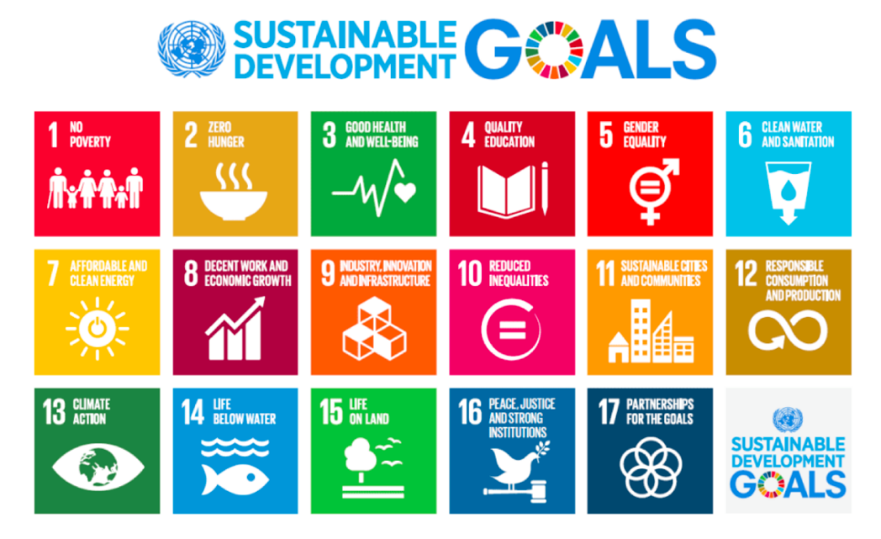

聯合國UN 17 Goal—永續發展目標(SDGs)17項議題
The 17 sustainable development goals (SDGs) to transform our world:
序 | 英文 | 中文
1 | GOAL 1: No Poverty | 目標1：消除貧窮
2 | GOAL 2: Zero Hunger | 目標2：消除飢餓
3 | GOAL 3: Good Health and Well-being | 目標3：健康與福祉
4 | GOAL 4: Quality Education | 目標4：教育品質
5 | GOAL 5: Gender Equality | 目標5：性別平等
6 | GOAL 6: Clean Water and Sanitation | 目標6：淨水與衛生
7 | GOAL 7: Affordable and Clean Energy | 目標7：可負擔能源
8 | GOAL 8: Decent Work and Economic Growth | 目標8：就業經濟成長
9 | GOAL 9: Industry, Innovation and Infrastructure | 目標9：工業、創新與基礎建設
10 | GOAL 10: Reduced Inequality | 目標10：減少不平等
11 | GOAL 11: Sustainable Cities and Communities | 目標11：永續城市
12 | GOAL 12: Responsible Consumption and Production | 目標12：責任消費與生產
13 | GOAL 13: Climate Action | 目標13：氣候行動
14 | GOAL 14: Life Below Water | 目標14：海洋生態
15 | GOAL 15: Life on Land | 目標15：陸地生態
16 | GOAL 16: Peace and Justice Strong Institutions | 目標16：和平與正義制度
17 | GOAL 17: Partnerships to achieve the Goal | 目標17：全球夥伴
- 實施方式
- 對象：本校師生
- 計畫期程：受理109 (2020)年06月至12月之國際交流活動案
- 申請方式：隨到隨審制，請院系單位最晚於活動兩個月前提出，並將計畫申請表電子檔Email至 chingyu831@mail.cjcu.edu.tw；用印後紙本繳交至國際處，逾時不予收件。
- 補助活動類型：以舉辦校內講座為主。為因應新型冠狀病毒(COVID-19)疫情變化，可邀請在台之國際師資蒞校；亦或以線上方式進行國際講座。
- KPI及質量化成果指標：
KPI
指標項目 | 指標說明
提升本校國際化指標 | 以國際處問券量測，參加活動80%的學生表示提升國際觀(問卷達4.0)。
提升跨文化理解力 | 以國際處問券量測，參加活動80%的學生表示提升跨文化理解力(問卷達4.0)。
提升本校學生與國際接軌之能力 | 以國際處問券量測，參加活動80%的學生提高國際移動之意願(問卷達4.0)。
量化指標
指標項目 | 指標說明
院系邀集國際師資人數 | 至少1人
符合聯合國UN 17 goals之  講座場次 | 至少1場
全校師生參與人次 | 至少50人/場
活動的成效與獲益，問卷滿意度 | 4.0(滿分5分)

- 經費補助基準
- 補助項目：
經資門 | 項目 | 說明
經常門 | 講座鐘點費 | 外國籍講者2,400 元/時（單一場次講座時間至少2小時，補助至多以6個小時為限。）
經常門 | 二代健保補充保費 | 講座鐘點費總價*1.91%
經常門 | 交通費 | - 機票費以搭乘經濟艙為限(至多補助3萬元)；  - 大眾運輸工具應以講師所在地至本校為原則(計程車除外)  - 機票費及大眾運輸工具補助，請擇一核實報支。
經常門 | 餐費 | - 餐費須詳列用餐人員名單以及詳列用途，對象以本校學生為主。  - 依據「長榮大學執行校務發展計畫作業要點」，參與餐會人員，每人每餐至多以80元為限。
經常門 | 印刷費 | 活動用海報、文件等影印費。請說明印刷細項。
經常門 | 雜費 | 匯款手續費、與辦理本活動之相關雜支。請說明雜支細項
- 講座鐘點費之受領人為「海外講者」，須留意有所得稅問題，實拿金額請依會計室回覆為主。
- 講座鐘點費若須以海外匯款方式支付，建議編列雜費(匯款手續費)，若無編列則由講者吸收。
- 其他未盡事宜，請依「長榮大學執行校務發展計畫作業要點」規定及本校會計室回覆為主。
- 審查要點
- 審查流程：由國際處所組成之審查小組進行審查，結果將提案至國際處務會議決議，並依結果核發通知書，並流用經費給各單位。
- 注意事項
- 活動前應辦理事宜：
- 因邀請外國師資蒞校而需上簽者，請於活動辦理前1個月完成簽呈核示。
- 請於活動辦理前1個月提供完整資料（如講者CV、活動流程等），國際處賡續辦理經費流用。
- 受補助單位須自行完成動支事宜。為符合計畫執行規定，請於動支時附上「簽呈」及「計畫申請表」，並加會國際處承辦人。
- 受補助單位須自行負責聯絡及安排外國師資來校相關事宜，如接送機、住宿、講座安排等相關行政作業。
- 計畫主持人應配合學校防疫政策辦理，請至少於活動舉辦前一個月填寫「國內校外活動風險評估表」，並繳交至國際處，後續將統一提案至防疫小組確認，通過後才可辦理。(政策如有異動，請依學校網頁公告為主。)
- 活動前應辦理事宜：
- 獲補助單位請於活動結束1個月內，繳交成果報告至國際處，辦理結案。
- 成果報告：執行成效表(電子檔及用印紙本)、活動照片5張(JPG檔)、問卷彙整表(EXCEL檔)，如有其它資料歡迎提供。
- 計畫變更：
- 計畫核定後，如需取消或變更計畫內容，需向國際處提出申請補助變更申請，經同意後方得取消或變更；未獲同意逕自取消或變更計畫內容者，爾後不予補助。
- 取消計畫執行者，其補助資格不得保留。
- 變更計畫期程或內容者，活動日期仍不得延於原核定補助梯次，計畫內容變更須敘明理由及檢附變更對照表，同意變更後方予保留補助。

